SMLOUVA O DÍLO

Objednatel: Oblastní muzeum v Litoměřicích, příspěvková organizace
IČ: 00360635
se sídlem Litoměřice, Dlouhá 173/15, PSČ 412 01
organizace zapsaná v obch. rejstříku u Krajského soudu v Ústí nad Labem, oddíl Pr, vložka 474
zastoupená panem Mgr. Tomášem Wiesnerem, ředitelem

na straně jedné (dále jen „objednatel“)

a

Zhotovitel: ak. mal. Olga Trmalová, IČ: 66445213
se sídlem Praha 6 - Střešovice, Cukrovarnická 730/49, PSČ 162 00

na straně druhé (dále jen „zhotovitel“)

uzavírají níže uvedeného data tuto

smlouvu o dílo:
(dále jen „smlouva“)

Čl. I

Úvodní ustanovení, předmět plnění
- Objednatel má zájem, aby pro něj zhotovitel vyrobil a dodal ukázky materiálů, technologických postupů, nářadí a nástrojů, se kterými umělci vytvářeli středověká díla, v rozsahu:

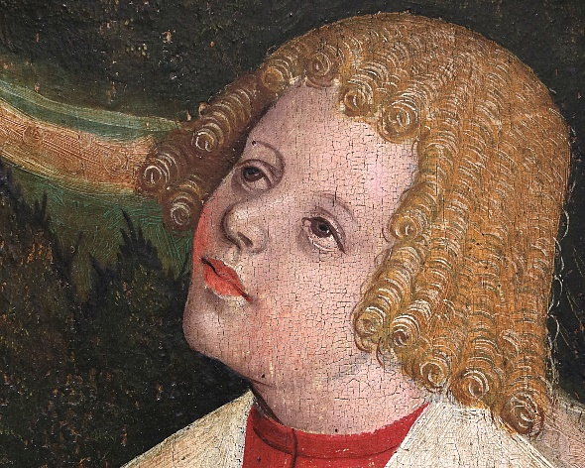
- Postupka: malba hlavy sv. Jana z oltáře Proměnění Krista na hoře Tábor, připis. Mistru slavětínského oltáře (SV 345) - malba bude provedena jako ukázka postupu práce středověkého mistra od vybroušené dřevěné podložky přes podkladové vrstvy až po finální lakovou vrstvu; malba bude provedena na dřevěné podložce o velikosti cca 25x30cm (velikost bude objednatelem následně upřesněna podle přesného výběru detailu a naplánování jednotlivých pruhů zachycujících pracovní postup)

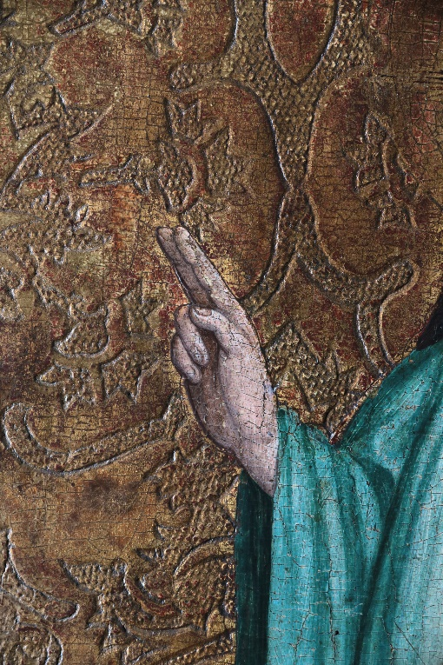
- Postupka: pozlacené pozadí s výřezem malby žehnající ruky Krista z Oltáře Proměnění Krista na hoře Tábor (SV 345) - malba bude provedena jako ukázka postupu práce středověkého mistra, kdy půjde primárně o ukázku techniky trasírování, tedy speciální výzdobu zlaceného pozadí, bude provedena tak, aby návštěvník mohl sledovat postup prací od dřevěné podložky, podkladové vrstvy, rozkreslení vzoru, pozlacení a následného vtlačování dekoru; malba bude provedena na dřevěné podložce o velikosti cca 25x30cm (velikost bude následně objednatelem upřesněna podle přesného výběru detailu a naplánování jednotlivých pruhů zachycujících pracovní postup)

- Středověké materiály: pro chystanou expoziční část, kde má být prezentována technologie malby středověkého obrazu, je třeba nakoupit potřebný materiál jako ukázku, s čím středověký a raněnovověký umělec pracoval: jedná se především o základní sadu pigmentů tehdy běžně používaných (např. rumělka, ultramarín, karmín, azurit, malachit, měděnka, umbra, olovnatá běloba, čerň aj., cca kolem 20 pigmentů), pojidla i plátkové zlato; vedle toho je třeba pořídit pracovní nástroje, které umělci používali jako štětce, mušličky, třecí kámen s tříčem, prosévací šablonu či jiné šablony a adjustační materiál jako misky, lékárnické skleničky apod. Některé nově pořízené nástroje bude třeba upravit, patinovat.
- Zhotovitelka se zavazuje v rámci tzv. „časosběru“ jednotlivé pracovní postupy dokumentovat - fotografovat jednotlivé etapy a pořizovat krátké filmové sekvence u jednotlivých procesů (majetková i ostatní autorská práva k fotografiím a filmovým sekvencím připadají dle ujednání smluvní stran předáním díla objednateli).
(specifikace činností tvořících dílo dle Čl. I odst. 1. a odst. 2. této smlouvy dále také společně jako „dílo“ nebo jednotlivé části díla taktéž jako „dílčí dílo“).
- Zhotovitel má zájem dílo pro objednatele provést. Zhotovitel se zavazuje provést dílo na svůj náklad a nebezpečí. Zhotovitel je povinen provést dílo osobně a nesmí bez předchozího písemného souhlasu objednatele přenechat realizaci byť části díla třetí osobě.
- Objednatel se zavazuje dílo převzít a zaplatit zhotoviteli za jeho provedení níže uvedenou cenu.

Čl. II
Doba a místo plnění, převzetí díla, cena díla a platební podmínky
- Zhotovitel se zavazuje dílo provést, tj. dokončit jej a předat objednateli bez vad a nedodělků ve třech etapách, dílčích dílech, takto:
- postupka malby hlavy sv. Jana z oltáře Proměnění Krista na hoře Tábor, připis. Mistru slavětínského oltáře (SV 345) bude dokončena a předána objednateli do 15. 12. 2024;

- část díla označená jako „Středověké materiály“ bude dokončena a předána objednateli taktéž do 15. 12. 2024;

- postupka pozlaceného pozadí s výřezem malby žehnající ruky Krista z Oltáře Proměnění Krista na hoře Tábor (SV 345) bude dokončena a předána objednateli do 15. 12. 2025.
- Místem plnění díla je ateliér na adrese sídla zhotovitele uvedeného shora.
- Smluvní strany se dohodly, že celková cena díla činí 243 000,- Kč (slovy: dvě stě čtyřicet tři tisíc korun českých). Celková cena díla je mezi jednotlivá dílčí díla rozdělena takto:
- na postupku malby hlavy sv. Jana z oltáře Proměnění Krista na hoře Tábor, připis. Mistru slavětínského oltáře (SV 345) připadá část ceny díla ve výši 80 000,-- Kč;

- na dílčí dílo označené jako „Středověké materiály“ připadá část ceny díla ve výši 83 000,-- Kč;

- na postupku pozlaceného pozadí s výřezem malby žehnající ruky Krista z Oltáře Proměnění Krista na hoře Tábor (SV 345) připadá část ceny díla ve výši 80 000,-- Kč.
- Jednotlivé části ceny díla specifikované v předchozím odstavci budou uhrazeny do 14 dní od převzetí jednotlivých dílčích děl, a to na základě faktur vystavených a doručených objednateli zhotoviteli při předání dílčích děl.
- Zhotovitel prohlašuje, že není plátcem DPH. Právo zhotovitele na zaplacení ceny dílčího díla vzniká provedením dílčího díla. V ceně díla jsou zahrnuty veškeré náklady zhotovitele související se zhotovením díla.

Čl. III

Předání a převzetí díla, ostatní ujednání a prohlášení smluvních stran
- Dílo bude předáno v sídle objednatele, nedohodnou-li se smluvní strany jinak. Dopravu díla do sídla objednatele zajišťuje na vlastní náklady zhotovitel. Nebezpečí škody a nahodilé zkázy jednotlivých dílčích děl nese i po dobu dopravy z místa plnění do sídla objednatele zhotovitel.
- Smluvní strany se dohodly, že budou-li v době předání na díle viditelné vady či nedodělky, k předání a převzetí díla dojde až po jejich odstranění. O této skutečnosti bude smluvními stranami sepsán záznam. Náklady na odstranění vad nese zhotovitel.
- Objednatel je oprávněn provádět průběžnou kontrolu realizace díla svými zaměstnanci nebo jinými k tomu prokazatelně pověřenými osobami.
- Zhotovitel uděluje objednateli výslovný souhlas, aby objednatel dílo zhotovené dle této smlouvy užíval všemi způsoby dle svého uvážení, a to na libovolném území celého světa.

Čl. IV

Záruka a odpovědnost za vady
- Smluvní strany si sjednaly záruční dobu na všechny tři dílčí díla v délce trvání 24 měsíců, která počne běžet samostatně od okamžiku převzetí každého dílčího díla.
- Smluvní strany se dohodly, že v případě vady díla, která se projeví v záruční době má objednatel právo požadovat po zhotoviteli bezplatné odstranění takové vady.
- Zhotovitel se zavazuje zahájit odstraňování případných vad díla do deseti dnů od uplatnění reklamace (tzn. vytknutí vady díla) objednatelem a vady odstranit v nejkratší možné době.
- Pokud zhotovitel neodstraní vadu díla v přiměřené lhůtě po jejím vytknutí objednatelem, může být objednatelem stanoveno pevné datum, ve kterém nebo do kterého má být vada odstraněna. Pokud zhotovitel neodstraní vadu do takto oznámeného data, objednatel může odstranit vadu díla svépomocí nebo třetí osobou na náklady zhotovitele s tím, že zhotovitel musí uhradit náklady vynaložené objednatelem na takové odstranění vady.

Čl. V

Závěrečná ustanovení
- Případná neplatnost nebo neúčinnost jednotlivých ujednání v této smlouvě obsažených není podle dohody smluvních stran na újmu platnosti nebo účinnosti ostatních ujednání této smlouvy.
- Tato smlouva může být měněna a doplňována pouze písemně, přičemž k účinnosti je třeba podpisu obou smluvních stran.
- Dispozitivní ustanovení zákona č. 89/2012 Sb., občanského zákoníku, v účinném znění, mají přednost před obchodními zvyklostmi.
- Dojde-li během trvání této dohody u některé ze smluvních stran ke změně adresy uvedené v záhlaví této dohody, je smluvní strana povinna o této skutečnosti ostatní smluvní strany bez zbytečného odkladu prokazatelně informovat; při porušení této povinnosti odpovídá dotčená smluvní strana druhé smluvní straně za veškerou újmu, která jí neoznámením nové adresy vznikne.
- Odepře-li některá smluvní strana přijetí písemnosti na shora uvedené adrese (popř. na oznámené změněné adrese), bude písemnost doručena dnem odepření jejího přijetí. Písemnost bude doručena i tehdy, bude-li odesílateli vrácena pro neznámého adresáta či z jiného obdobného důvodu, a to okamžikem jejího vrácení odesílateli.
- Objednatel je dle zákona č. 340/2015 Sb. (zákon o registru smluv) §2 bod e) povinným subjektem, tj. smlouvy, jejichž je smluvní stranou se povinně uveřejňují v registru smluv. Smlouvu do registru smluv spravovaného Ministerstvem vnitra zašle objednatel.
- Zhotovitel podpisem smlouvy stvrzuje, že byl informován o zveřejnění této smlouvy včetně jejích případných změn v registru smluv, který je veřejně přístupný a který obsahuje údaje o smluvních stranách, předmětu smlouvy, výši finančního plnění, datu podpisu smlouvy a textový obraz smlouvy.
- Tato smlouva byla sepsána ve dvou vyhotoveních, z nichž každá ze smluvních stran obdržela jedno.
- Smluvní strany prohlašují, že si smlouvu přečetly, že jejímu obsahu rozumí, že s ní souhlasí a že smlouva nebyla uzavřena v tísni, na důkaz čehož připojují své podpisy.

V Litoměřicích dne …….. 2024

…………………………………….…. ………………….……………………..
Oblastní muzeum v Litoměřicích, ak. mal. Olga Trmalová
příspěvková organizace

